海洋浮游生物的全息检测方法简单介绍

车蕾平 北京航空航天大学

浮游生物是海洋生态系统的组成部分，处于食物链的底端，了解和掌握它的种类、数量、分布等信息是判断海洋生态系统健康状态的依据之一，因此海洋浮游生物的检测是海洋科学研究的重要内容。海洋浮游生物的检测方法可以分为采样检测和水下原位检测两大类。采样检测即通过采取海水样本带回实验室，借助相关的仪器设备对样本海水中的浮游生物进行检测，水下原位检测则是将观测仪器放入水中，直接检测水体中的浮游生物。采样检测的样本采样过程一方面会改变浮游物在水体中的分布，另一方面容易造成某些浮游物的结构破坏，因此采样检测提供的浮游生物种类、分布及数量信息往往不够准确。水下原位检测避免了采样检测的不足，能够在不破坏水体环境的条件下对浮游生物进行相关的检测，在实际应用中得到了大量的推广，发展了很多针对水下浮游生物的检测技术，其中光学成像方法由于能够获取浮游物的图像，在识别浮游物种类、计算数量和观察分布等方面具有优势，在实际检测中被大量应用，常见的方法有光学显微术、荧光成像术及全息术等。本文的主要内容是对海洋生物的全息成像检测方法进行简单介绍，从发展现状、基本原理、优势等三个方面展开。

全息方法用于海洋浮游生物检测最早可以追溯到上世纪60年代末和70年代初。在1996年，美国科学家Knox在Science杂志上发表论文指出全息显微术可以用来记录动态微观物体，并以海洋浮游生物作为样本进行实验，证明了该方法的有效性，开启了基于全息显微的海洋浮游生物研究浪潮。随后出现一系列论文报道全息显微观测海洋浮游生物的应用，基于全息显微术的海洋浮游生物检测技术的发展大致可以分为两个阶段，第一阶段主要依赖于光学全息技术，持续时间为上世纪60年代末到本世纪初，第二阶段则以数字全息技术为主，从2000年开始。全息方法检测海洋浮游生物的优异表现得到了普遍认可，很多大学和研究机构都推出了自己的实验样机，例如HoloCam、HoloMar，同时市面上存在两款商业化的产品，分别是美国Sequoia Scientific公司的LISST-Holo系列产品和加拿大4Deep公司的HoloSea。

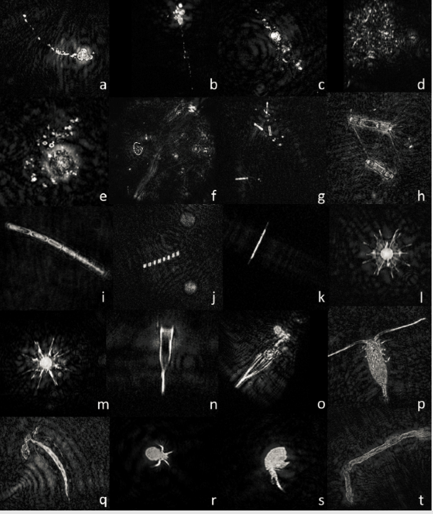

图1 全息拍摄的海洋浮游生物[1]

无论是光学全息术还是数字全息术，基本原理是一致的，可以通过图2来解释。全息术获取被测物图像的步骤可以分为两步，即记录和再现。第一步记录过程，如图2(a)所示，显示的是同轴全息图的记录过程，一束相干光经过物体所在的空间，这束光通常称为照明光，与物体相遇，发生散射，此时可以将物体看成一个发光体，则散射光可以认为是物体向外辐射的光波，携带了物体形貌信息，散射光习惯上命名为物光。在这束相干光中，部分光束未于物体相遇，仍然准直向前传播，这部分光经常叫作参考光。因此，在记录面上，存在参考光光束和物光光波，两者发生相干叠加产生干涉图(即为全息图)，完成全息图的记录。值得注意的是，这个干涉图里面记录了物光波的强度和相位信息。第二步再现过程，如图2(b)所示，一束光束照在全息图上，称之为再现光波，经过全息图的调制，将记录的物光波从全息图中解调出来，重新获得散射光波。以上便是全息的基本原理，其中根据记录介质不同可以将全息分为光学全息和数字全息，此外依据物参光之间是否有夹角数字全息可以分为同轴全息和离轴全息。

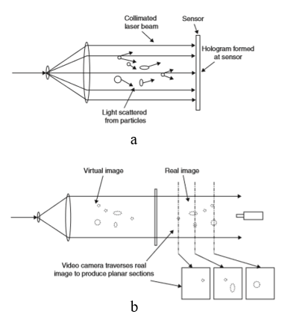

图2 全息基本原理：记录及再现过程[2]

全息术能够成功应用于海洋浮游生物的检测得益于其大景深高分别率成像特点。对传统光学显微镜而言，分辨率和景深是一对矛盾量，大景深意味着低分辨率，高分辨率意味着小的景深，这大大的限制了它的成像能力。全息图记录的是物体的物光波，因此可以通过改变再现距离得到记录空间中各个切面的清晰像，在高分辨率成像的同时也能够维持宽景深。由于其高分辨率大景深的特点，数字全息只需要记录一张全息图就可以检测出给定三维空间内的物体分布，不需要进行扫描，因此特别适合海洋浮游生物的检测。此外全息还具备相位成像能力，在不需要染色的条件下能够实现对透明和半透明物体的成像，提高了其检测海洋浮游生物的准确性。

本论文论述了海洋浮游生物的全息成像检测方法，从发展现状、基本原理及优点进行了简单介绍。

[1] Bochdansky A B, Clouse M A, Hansell D A. Mesoscale and high-frequency variability of macroscopic particles (> 100μm) in the Ross Sea and its relevance for late-season particulate carbon export[J]. Journal of Marine Systems, 2017, 166: 120-131.

[2] Watson J, Burns N M. Subsea holography and submersible ‘holocameras’[M]. Subsea Optics and Imaging. 2013: 294-327e.